SoilVeg – 3. izjava za javnost

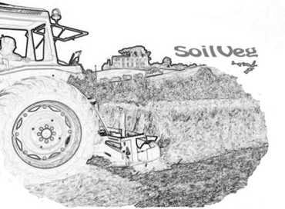
SoilVeg je inovativen evropski projekt, ki je trajal tri leta in vključeval 8 evropskih držav (Italija - koordinator, Danska, Francija, Estonija, Latvija, Belgija, Španija) ter 14 partnerjev iz različnih inštitucij – v Sloveniji Univerza v Mariboru Fakulteta za kmetijstvo in biosistemske vede. Namen projekta je bil uvesti 'no-till' tehniko v ekološki pridelavi zelenjave in preučiti pravilno ravnanje oziroma upravljanje z vmesnimi posevki kot rastlinami za agroekološke storitve (Agro-ecological Service Crops – ASC) s ciljem izboljšave kakovosti tal in rabe virov.
ASC rastline so v agroekosistemu uporabljene z namenom uveljavitve ali pospešitve okoljskih storitev, ki vzpostavljajo ravnovesje v sistemu tla – rastline. Slednje imajo lahko vpliv na kakovost in rodovitnost tal, preprečijo izgubo hranil, povišajo količino ogljika v tleh, zmanjšajo porabo energije iz fosilnih goriv ter vplivajo na pojavnost plevelov, bolezni in škodljivcev.
Glavni izziv projekta SoilVeg je bil optimizacija in širitev novega koncepta ravnanja z ASC rastlinami. Raziskovalna skupina projekta je bila usmerjena v preverjanje hipoteze ali uporaba tehnike z valjanjem prekrivnega posevka 'no-till' v primerjavi z inkorporacijo (zadelavo) ASC v tla kot zeleno gnojenje zmanjša izgube hranil iz sistema tla – rastlina in izpuste toplogrednih plinov.
V grafikonu 1 je prikazana razlika med dvema preučevanima pridelovalnima tehnikama. Obe vključujeta ASC rastline, in sicer prva je običajna kmetijska praksa (OKP), ki vključuje vmesni posevek zeleno gnojenje, ki je bil zmulčen plitvo zadelan pred presajanjem zelenjadnic (oranžna črta) in drugi minimalna obdelava oz. 'no-till' tehnika, kjer je vmesni posevek vključuje valjar rastlinske odeje 'roller crimper' (RC) (zelena črta). Predstavljenih je devet indikatorjev – razlike med tehnikama pa so povzete na podlagi preskušanj v vseh državah. Razvidno je, da vključitev RC dosega boljše rezultate pri večini okoljskih kazalnikov, in sicer zmanjšanja potencial podnebnih sprememb, porabo fosilne energije in izgube hranil ter poveča biodiverziteto pridelovalnega sistema. Hkrati pa 'no-till' z RC pomeni nižje pridelke in slabšo kakovost slednjih.

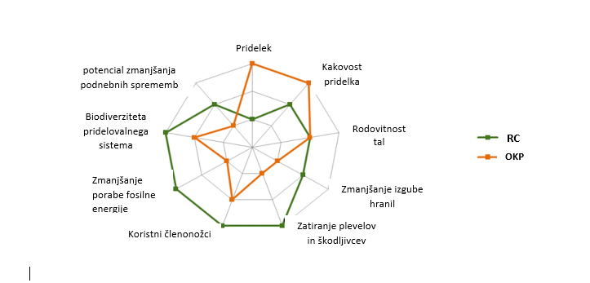
Grafikon 1: Evalvacija osmih indikatorjev med običajno kmetijsko prakso OKP (vmesni posevek zmulčen in zaoran) in tehniko z valjarjem rastlinske odeje RC
Simulacije so pokazale prispevek 'no-till' tehnike k ublažitvi klimatskih sprememb s povečanjem količine ogljika v tleh in zmanjšanjem N₂O emisij iz tal.
Na podlagi podatkov iz poskusov pridobljenih v Španiji (Grafikon 2) in analize njihovih vremenskih razmer v časovnem obdobju 30 let, ki so bili obdelani z modelom DayCent, napovedujejo zmanjšanje CO₂ emisij za 700 kg ha⁻¹ leto⁻¹ v trenutnih in 860 kg ha⁻¹ leto⁻¹ v prihodnjih podnebnih razmerah (dvig temperatur) ter za 10% manjše emisije N₂O, če primerjamo zadelavo ASC v tla kot zeleno gnojenje in uporabo 'roller crimper' tehnike kot oblike 'no-till'. Enako lahko zaključimo za porabo fosilne energije, ki je višja ob mulčenju in zadelavi prekrivnega posevka zaradi dodatnih operacij (mulčenje in oranje ASC rastlin). V primeru, da je pridelava potekala brez težav, povaljane rastline ostanejo kot zastirka in večinoma ni potrebno dodatno odstranjevanje plevelov in manj je namakanja, kar pomeni nižjo porabo energije.
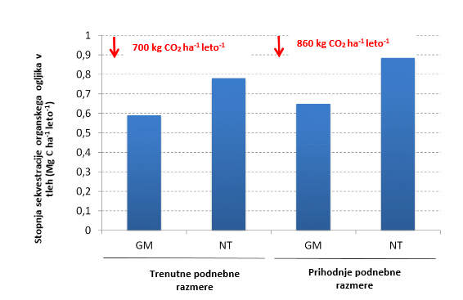
Grafikon 2: Stopnja sekvestracije C v tleh pri zaoranem prekrivnem posevku (OKP – GM) in uporabi valjarja ter 'no-til' tehnike (NT) glede na trenutne in pričakovan podnebne razmere ter razlika med obravnavanjema preračunana na CO₂
Poudariti je potrebno, da je vključitev vmesnih posevkov in način prekinitve rasti posevka ('roller crimper') zmanjšalo število vrst plevelov in prispevalo kontroli plevelov z zmanjšanjem njihove gostote. Potrjen je bil prispevek plevelov k funkcioniranju agroekosistema brez potrebe njihovem po dodatnem uravnavanju.
Vpeljava ASC rastlin in njihovo valjanje ('no- till') z valjarjem rastlinske odeje 'roller crimper' predstavlja dobro strategijo za vzdrževanje večje biodiverzitete pridelovalnega sistema. RC tehnologija ne vpliva negativno na število členonožcev in pospešuje ohranjanje pomembnih koristnih organizmov v tleh. Pravzaprav zastirka nastala z valjanjem vmesnega posevka poveča prisotnost pomembnih skupin koristnih členonožcev (pajki, krešiči, kratkokrilci, pikapolonice,..), ki uravnavajo populacijo škodljivih organizmov, se hranijo tudi s semeni plevelov,….
Na podlagi rezultatov pridobljenih v okviru izvajanja projekta SoilVeg so raziskovalci vključeni v projekt identificirali probleme za nadaljnje raziskave z namenom izboljšati/povečati učinek 'no-till' tehnologije v ekološki pridelavi zelenjave. Temeljni cilj prihodnjih raziskav bo namenjen ublažitvi zmanjšanju pridelka v 'no-till' sistemih s proučitvijo npr.:
- vrst prekrivnih/vmesnih posevkov (ASC rastlin), ki dajo visoko biomaso in njihovih kultivarjev,
- optimalne gostote setve ASC,
- optimalnega termina za valjanje glede na razvojni stadij ASC rastlin oz. njihovih kultivarjev z namenom zmanjšanja ponovne rasti v času pridelave glavnega posevka zelenjadnice,
- primerno gostoto sajenja in razporeditvijo glavnih rastlin,
- prilagojenost glavne rastline oz. kultivarjev za pridelavo v 'no-till' (dosedanja selekcija je potekala za pridelavo na zoranih in obdelanih njivah),
- uvedbo žlahtnjenje glavnih rastlin za 'no-till' (npr. prilagoditev koreninskega sistema),
- dodelava in tehnične izboljšave valjarja rastlinske odeje (roller crimper – RC),
- razvoj novega inovativnega stroja za presajanje zelenjave za 'no-till' tehniko (npr. z obdelavo ozkega pasu, prirezovanje korenin ASC rastlin).

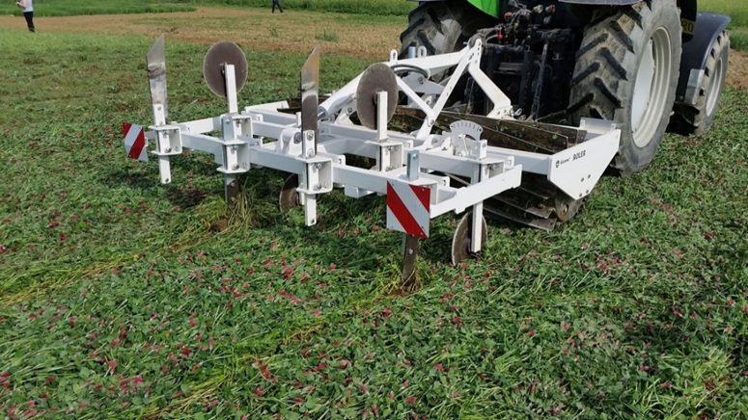

Slika 1. Valjar rastlinske odeje 'roller crimper' na poskusnem polju Fakultete za kmetijstvo in biosistemske vede v Sloveniji

Dr. Stefano Canalli, koordinator projekta Rim, julij 2018
Prevod in priredba: Urška Lisec in prof. dr. Martina Bavec
Več o projektu SoilVeg na spletni strani CORE organic: http://www.coreorganic.org/, objavljanje publikacije: http://orgprints.org/view/projects/soilveg.html in video: https://vimeo.com/234648899.
Projekt je bil financiran v okviru programa ERA-NET CORE Organic Plus – za raziskave v Sloveniji Ministrstvo za kmetijstvo, gozdarstvo in prehrano RS.

